CASO DE USO DE AGENDAMIENTO

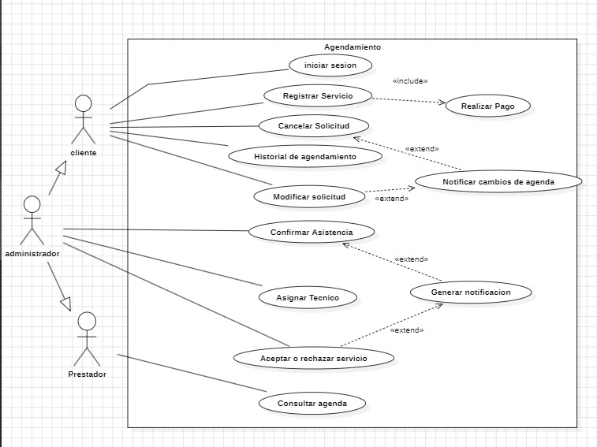

CASO DE USO DE CALIFICACIÓN

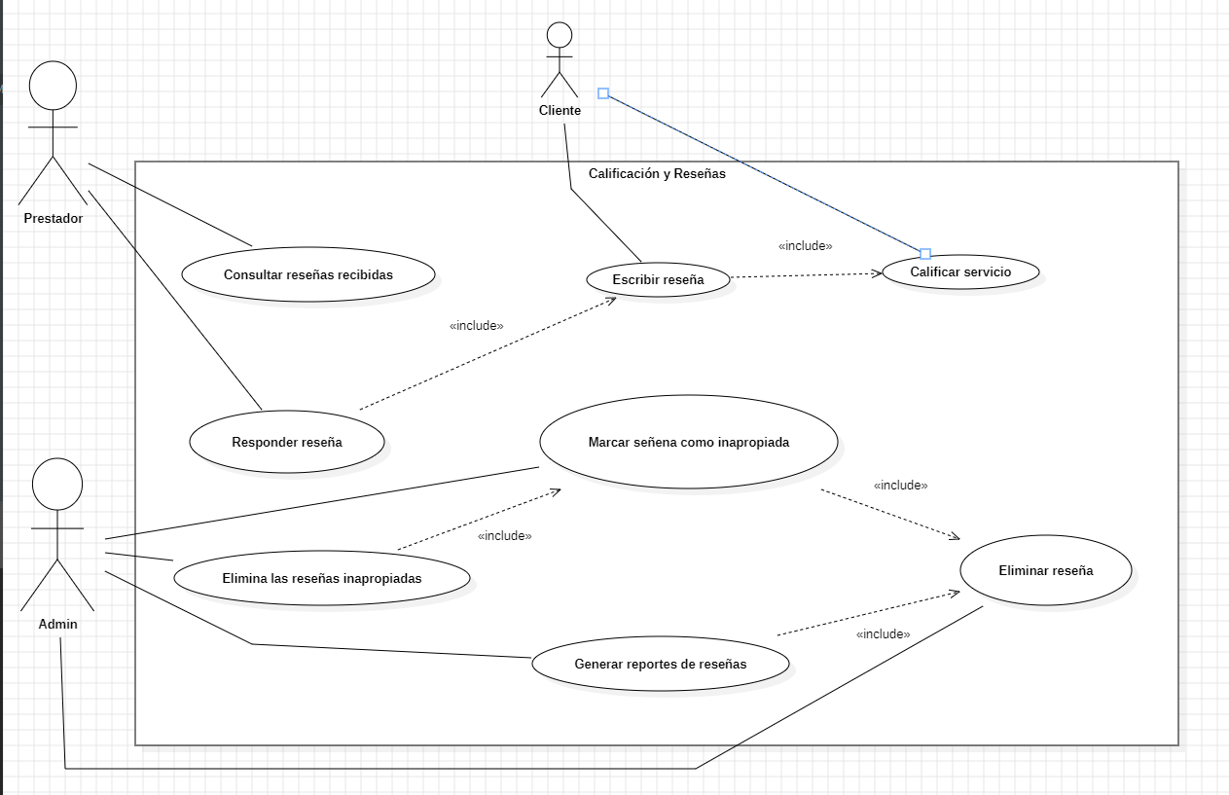

CASO DE USO DE P.Q.R (PETICIONES, QUEJAS, RECLAMOS)

